
中国渔船渔机渔具行业协会

简 报

创刊于1992年5月 2017年6月1日
5
秘书处主办 第 期（总第138期）


本 期 导 读
★百余家企业签署整治涉渔三无或三证不齐船舶、违规网具自律承诺书
★我国渔船渔机渔具行业标准化建设即将开启新局面
★渔船“检管分离”第三方机构评价办法讨论会在济南举行
★台州加大打击电鱼毒鱼违法行为力度
★浙江加强休渔期间水产品的管理
★造船界应抓住渔船“检管分离”机遇
★大连首艘纯电动玻璃钢养殖渔船完成试验

地址：北京市朝阳区南十里居28号院东润枫景6-1-1003
邮编：100016 开户名称：中国渔船渔机渔具行业协会
电话：010-84567905 开户银行：农行北京朝阳路北支行
传真：010-64333249 开户帐号：040101040004531
网址：www.yuchuan.org 电子信箱：chinaycj@163.com


协会动态
百余家企业签署整治涉渔三无或三证不齐
船舶、违规网具自律承诺书
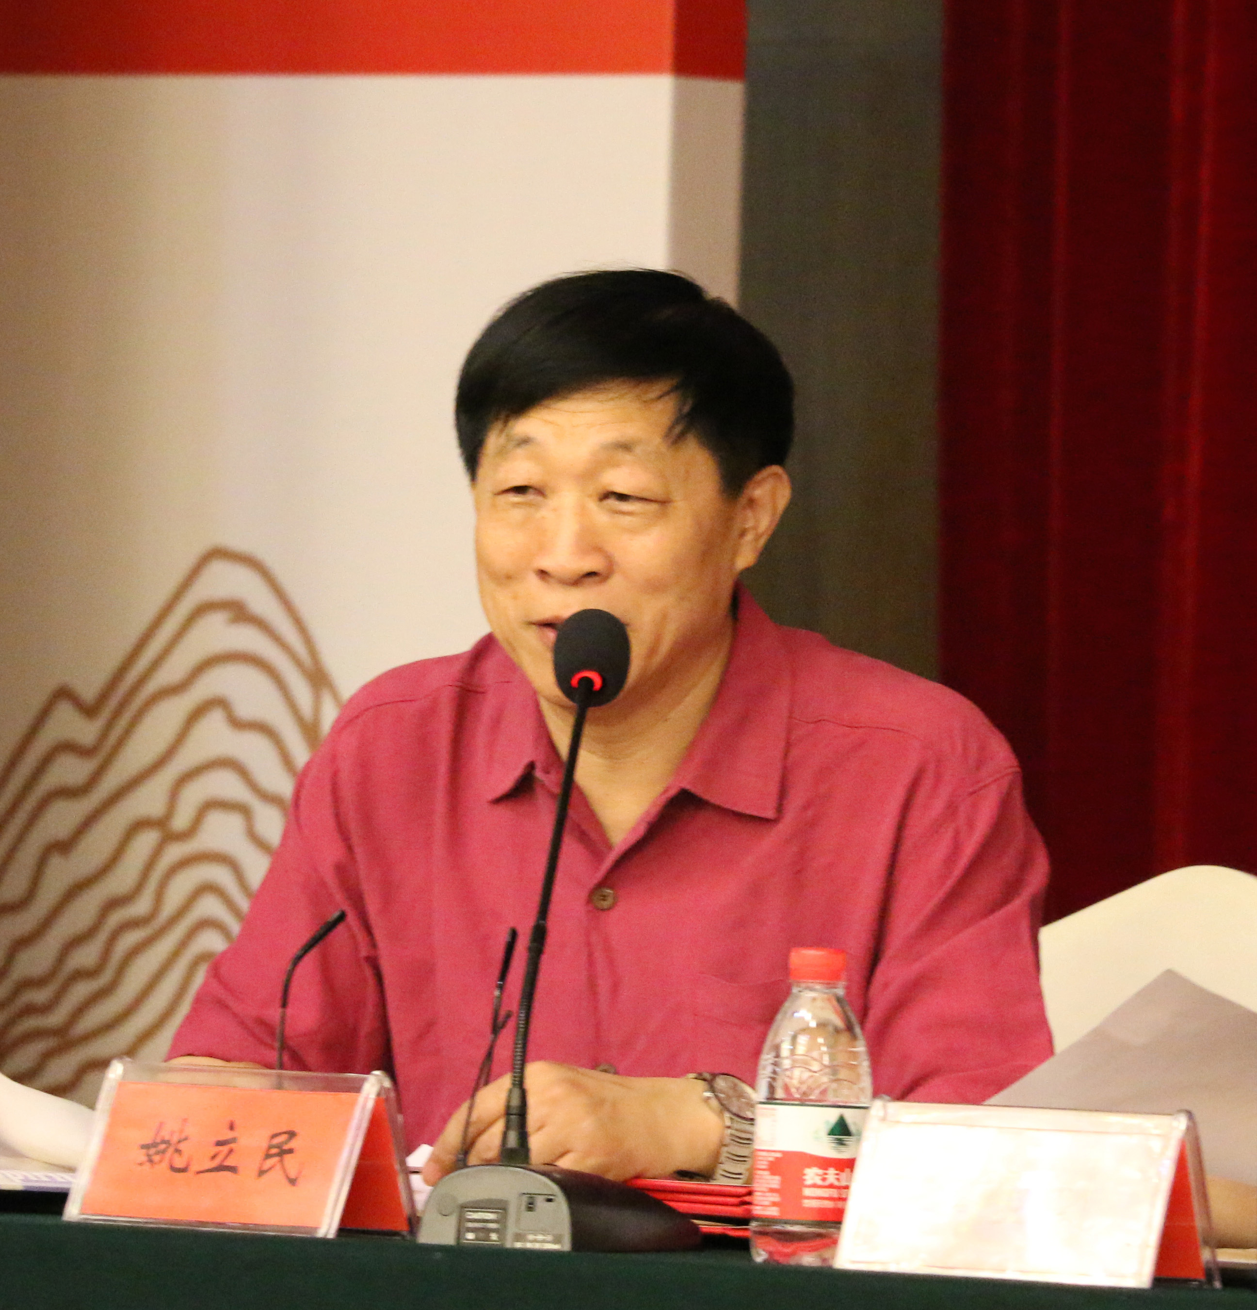
5月17日上午，中国渔船渔机渔具行业协会第十届渔网具专业工作会议在浙江台州召开。大会由中国渔船渔机渔具行业协会副理事长兼秘书长姚立民主持（右图），农业部渔业船舶检验局刘立新处长、中国水产科学研究院东海水产研究所王鲁民副所长等领导和130多位企业代表参加了会议。
协会特别顾问刘物开宣读了《农业部办公厅关于做好2017年违规渔具清理整治工作的通知》。参会的一百多位企业代表签署《全国渔船渔机渔具行业整治涉渔三无或三证不齐船舶、违规网具自律承诺书》（左图），郑重承诺如下：一、贯彻执行国家有关渔船修造、渔网具制造的法律法规、规范及标准，依法依规按标准造船修船、制造渔网具。二、采用国家公示的标准（示范）船型图纸；采用合格、合规原材料和装备，不使用劣质产品；坚持渔船修造业特有工种持证上岗，确保渔船修造质量。三、不建造未经审批非法建造的渔船，不修造涉渔三无或三证不齐船舶。四、不生产和销售禁用渔具、违反国家网目尺寸规定的渔网具；不掺杂使假，诚信经营。五、不将本单位场地和资质出租给无资质的施工队伍。
下午大会组织企业家代表参观了浙江四兄绳业有限公司和浙江海轮绳网有限公司。浙江四兄绳业有限公司“四兄科技”上世纪五十年代开始利用植物纤维手工制绳，八十年代改革开放后转入化纤绳索机械化制造领域，现已成为以科技创新、研发、制造、销售和售后服务于一体的全球化行业最大、最专业的化纤绳索制造商之一，拥有2500吨拉力试验机在内的全套缆绳试验设备，并是全球唯一具有自主设计，建造制绳设备的缆绳工厂。浙江海轮绳网有限公司，前身为临海市海轮制绳厂创建于80年代初期，是一家专业化生产PP、PE绳索系列和渔网网线产品的股份制企业。
（《中国水产》记者隋然 供稿）

团体标准
我国渔船渔机渔具行业标准化
建设即将开启新局面
5月17日，“中国渔船渔机渔具行业协会团体标准化技术委员会”成立大会在浙江台州召开。大会由中国渔船渔机渔具行业协会副理事长兼秘书长姚立民主持，农业部渔业船舶检验局刘立新处长、中国水产科学研究院东海水产研究所王鲁民副所长等领导和130余位企业代表参加了会议。
我国渔船渔机渔具行业标准化工作起步于上世纪八十年代，几十年来，已初步形成了涵盖渔船、渔机、渔具以行业标准为主、国家标准为辅的标准体系，为提升渔船渔机渔具行业整体技术水平发挥了积极作用。但是随着国家渔业经济的发展，渔业战略的调整，市场需求的变化，技术创新的要求，渔船渔机渔具行业标准滞后、缺失、重叠、制订修订周期过长的问题日益凸显。为此，中国渔船渔机渔具行业协会宣布成立了“中国渔船渔机渔具行业协会团体标准化技术委员会”，为委员颁发了聘书。协会副秘书长钱忠敏还部署了“团标委”近期工作安排，力争在今年年底初步完成渔网具标准、玻璃钢渔船建造工艺方面的标准和渔船冷冻机安装标准的制订工作。同时欢迎相关企业根据自身需求和市场需求提出其他标准的制订申请。未来各项标准的出台周期要尽量缩短，标准的制定水平要不断提升，已经出台的标准要对相关人员加强培训，提高其工作能力。
“团标委”的成立是我国渔船渔机渔具行业贯彻党的十八大精神，落实渔业“转方式调结构”的发展理念，促进渔船渔机渔具行业健康发展，确保渔业安全的重要举措，标志着我国渔船渔机渔具行业标准化建设开启了新的局面。
（《中国水产》记者隋然 供稿）

项目研讨
渔船“检管分离”第三方机构
评价办法讨论会在济南举行
渔船“检管分离”是渔船检验改革的重要标志。主要内容就是将渔船检验中的技术部分的工作交由有资质的社会第三方机构承担。如何界定第三方机构的资质、适任条件、评价体系、评价主体、评价程序、有效规范管理等，受船检局委托，中国渔船渔机渔具行业协会承担了制定“注册验船师事务所评价办法”项目。4月26日在济南召开了项目讨论会。
农业部渔船检验局体系处王枫林到会，对评价办法的讨论提出了总体要求。广东渔船检验局、山东渔船检验局、舟山渔船检验处、山东渔业船舶协会、青岛蓝地海事咨询服务有限公司代表出席会议。姚立民秘书长主持会议。
与会代表对评价办法进行了认真充分的讨论，一致认为，评价办法的制定和实施，对推进渔船检管分离、加强对第三方机构的管理将发挥积极作用。对评价办法中的一些适任条件提出了修改意见，对涉及到的有关共性问题，建议部船检局进一步予以明确。与会代表希望此评价办法能尽快批准实施。
（秘书处）

渔政管理
台州加大打击电鱼毒鱼违法行为力度
为保护渔业资源，维护内陆水域生态环境，全力推进“五水共治”，严厉打击违法捕鱼行为，根据《中华人民共和国渔业法》等法律法规的规定，台州市海洋与渔业局等部门出台了《关于严厉打击内陆水域电鱼毒鱼等违法行为的通告》。
（秘书处）

休渔快讯
浙江加强休渔期间水产品的管理
近日，宁波市召开《浙江省人民代表大会常务委员会关于加强海洋幼鱼资源保护促进浙江渔场修复振兴的决定》宣贯会。今后市民在流通、餐饮领域发现有销售带鱼、鲳鱼等幼鱼的，可向渔业主管部门拨打967201电话举报。会议决定：从2017年起，宁波市休渔期将延长一个月，全面休渔开始时间将由以前的每年6月1日提前至5月1日。《决定》第四条规定，海洋伏季休渔起始之日起七日后至首批捕捞渔船结束休渔正式开渔之日止，禁止销售带鱼、大黄鱼、小黄鱼、银鲳、鲐鱼、三疣梭子蟹、龙头鱼、虾蛄等八种海洋捕捞冰鲜或者活体水产品。禁止在农贸市场、超市、临时摊点等各类市场和饭店、大排档等餐饮场所，销售未达到当年最小可捕规格的保护品种幼鱼。并明确了6种海洋渔业资源品种的最小可捕过渡性具体规格。该《决定》是国内首个幼鱼保护专项法规，会议强调，幼鱼保护要从捕捞环节延伸到市场销售和加工领域。记者从该会议获悉，接下来待具体细则出台，各部门联手，“筷子”带鱼、“钮扣”鲳鱼等幼鱼销售将遭“围剿”。另外，浙江省海洋与渔业局在今年3月推出了《休闲渔业船舶管理若干规定》和《使用体验式拖网渔具的休闲渔船过渡期管理办法》。在2017年新伏休制度实施前，凡使用体验式捕捞渔具的休闲渔船，必须取得“体验式捕捞许可证”。
(秘书处)

船检机遇
造船界应抓住渔船“检管分离”机遇
随着捕捞渔业“双控”的加强，具备较强渔船设计和建造能力的企业面将临订单不足的问题浮出水面。承接第三方渔船检验服务业务不仅是一条扩展业务的新路子，也是保持技术力量和人才队伍的有效途径。以社会机构检验为主、以政府管理为辅的检验模式，须建立在强有力的技术支撑体系之上。目前，这一体系还是空白。我国渔船检验机构以外的船舶企业、组织较少从事技术检验工作，技术及经验积累严重不足。为此，技术实力强、市场信誉好的相关企业应当主动作为，尽快提升市场化的渔船检验服务能力，根据自身优势对接渔船检验需求，找到合适的切入点。相关政府部门则应在整合资源、创新机制，形成跨企业、跨部门合力方面多做工作，以尽快打开渔船检验市场化的局面。相信在相关部门、企业和组织的共同努力下，第三方检验服务将朝着依法、规范、高效的方向发展，为保障渔船检验质量发挥更大的作用。
（摘自《中国船舶报》）

企业风采
振益渔网织造公司对违禁渔具说NO
为加强捕捞渔具的管理，保护海洋渔业资源养护，根据《中华人民共和国渔业法》、《渤海生物资源养护规定》及《中国水生生物资源养护行动纲要》，农业部决定实施海洋捕捞准用渔具与过度渔具最小网目尺寸制度。石狮市振益渔网织造有限公司地处福建省，该区域为渔业捕捞发达地区，公司响应政府号召，在办公区醒目位置挂出《对各位渔民朋友、船东的告知书》，明确告知认真执行该通告的正确性和必要性，加大对渔民及从业人员宣传力度。作为渔网具的制造企业自觉加入到打击违禁渔网具行列中去。
企业主动参与了在祥芝中心渔港办公大楼由海洋渔业局、基层渔政执法人员、东海水产研究院等单位召开的《全国海洋捕捞渔具目录》渔民座谈会，会上认识到各准用渔具、过度渔具、禁用渔具的目录和捕捞、使用范围的规定。公司通过以下几大措施保证对违禁渔网具的打击力度：一、强化自我管理，对库存中不符合规格的网片进行破碎处理，严禁流入市场。对破碎后的废网片进行打包处理，称重后运往废品收购处进行资源回收；二、加强外来加工渔具的管理。对入厂修补的渔网符合规格部份给予修补，对不符合规格部份不给予修补并对其进行分离处理；对不符合规格的部分挂牌告知渔民，提醒其不可用于渔业生产作业。三、专门派员工到外面对海边、路边、码头堆放的渔网进行巡检，对不符合规格的渔网耐心解释，并挂牌警示。
公司对违禁渔网具的打击措施与宣贯行为，在实际中起到了一定的作用与成效。
（石狮市振益渔网织造有限公司 供稿）

新型渔船
大连首艘纯电动玻璃钢养殖渔船完成试验
4月11日，由大连松辽玻璃钢船艇有限公司与大连海洋大学海洋工程学院联合研制的6.6米纯电动玻璃钢养殖渔船，通过大连市新材料养殖渔船标准化推广项目试验组组织的相关试验，达到试点应用建造推广要求。
为提高海洋渔业设施装备水平，继前三年推进玻璃钢养殖渔船样船研发、试点应用建造和标准化示范推广取得成效的基础上，今年大连市继续实施玻璃钢、铝合金等新材料养殖渔船标准化推广项目，本着“安全环保、高效节能、适用推广”的原则，计划建造由辽宁省海洋与渔业厅组织评审选定的标准化船型新材料养殖渔船约80艘，市财政预算安排项目资金500万元，主要用于标准化新材料养殖渔船购置补助。
首艘纯电动玻璃钢养殖渔船研制成功标志养殖渔船标准化推广项目在新能源应用方面取得突破性进展，对于沿岸海洋环境保护具有重要意义。
(大连松辽玻璃钢船艇有限公司 供稿)

强强合作
大连渔轮公司与台湾庆富集团
金枪鱼围网船战略合作
5月8日，大船重工下属大连渔轮公司与台湾庆富集团举行金枪鱼围网船战略合作意向书签字仪式。大连渔轮公司潘永波副总经理与庆富集团陈伟志副董事长代表签订了《金枪鱼围网渔船战略合作协议》。签约仪式后，参加会议的各位嘉宾共同讨论了大型金枪鱼围网船在设计开发、使用建造方面的技术，提出了船东方面的需求和行业未来的发展方向。相信会对我国大型金枪鱼围网船行业的发展起到很好的促进作用。大连渔轮公司是国内较大的专业化渔船生产厂家，在我国渔业船舶的设计开发和建造行业始终处于技术领先的地位，是我国渔船渔机行业的骨干船厂。台湾庆富集团是台湾最大的民营造船企业，涉及造船业、远洋捕捞作业、物流等多个领域。拥有自己的金枪鱼围网船捕捞船队，对金枪鱼围网船的使用设计有很好的技术，尤其是1700GT(13.6米)金枪鱼围网船在业绩有较好的应用。
(大连渔轮公司 供稿)

价格指导
《中国修船价格指引》正式实施
今年1月，由中国船舶工业行业协会编制的《中国修船价格指引（2016版）》（红本）正式实施。新版价格指引旨在进一步体现了中国修船行业“优质优价”的经营策略。修船价格指引在业内被习惯称为“价格表”。我国修船行业此前一直沿用的是中国船舶工业总公司时期制定的“92黄本”、“96蓝本”有关标准。2000年中国船协曾修编《船舶修理价格表（2001版）》（绿本）。此次发布的《中国修船价格指引（2016版）》（红本），适用于1000注册总吨以上（含1000注册总吨）运输船舶及渔船的修理，1000注册总吨以下运输船舶及渔船的修理可参照执行。该价格表的计价货币为人民币。新版价格指引以《中国修船质量标准》为依据，囊括了最近十多年来的新船型和新工艺，新版价格指引也为国际船东了解中国修船行情提供了权威数据。将为海事仲裁、保险理赔等提供合理的公估标准。《船舶修理价格表（2001版）》（绿本）自然废止。
（秘书处）

重要讯息
浙江发布标准化海洋渔船更新方案
——2015-2019年更新建造标准化海洋渔船不少于1806艘
浙江省近日发布标准化海洋捕捞渔船更新建造实施方案，通过淘汰老旧、木制渔船和对海洋资源破坏较重的作业类型渔船，对新建安全、节能、环保宜居的标准化海洋渔船进行补贴，完成2015-2019更新建造标准化海洋捕捞渔船不少于1806艘。其中宁波不少于426艘的任务。
(秘书处摘编)

协会开通公众号 扫码及时获资讯
为强化协会对外公众形象、加快电子化建设的步伐，提高协会资讯对外传播的效率，加强有关讯息的时效性与权威性，及时反馈企业心声，增强与企业的互动，扩大会员单位在线业务推广等目的。日前，中国渔船渔机渔具行业协会创建了自己的微信公众号，并于近期开通。敬请广大会员单位关注。
(秘书处)

专业书籍
征 订
●《绳网具制造工艺与操作技术》系新修订本。主要讲述了绳网具制造业人员所必需掌握的专业知识。包括渔网具基础知识、主要捕捞渔具、养殖网具概述；纺丝、网线、绳索生产工艺及操作技术；机织有结网片、无结网片生产工艺及技术；网片后期处理工艺与操作技术；网具装配工艺等。为历次中国渔业博览会抢购的专业图书，近三百页、A4型号纸张。定价每册100元，两册起征订。
●《中国海洋渔船图集》系我会精心编辑、制作的一本关于我国渔船的专业图谱书籍。收集了近年来我国自行设计、建造的远洋捕捞渔船等。包含主要图纸、主要数据等。是数届中国渔业博览会上抢购的专业书籍之一。现有库存该书半折，每册仅售100元，铜版纸近330页。两册起订。
●此外，协会还翻译、印刷了少量“玻璃钢渔船建造”资料供内部参考。欢迎来电垂询，电话：010-64333249。
（秘书处）

